**CONVOCATORIA**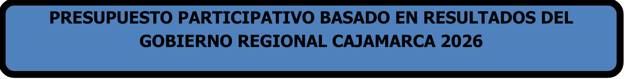

El Gobierno Regional de Cajamarca, en cumplimiento de la Ley N° 28056, Ley Marco del Presupuesto Participativo y normas complementarias, Instructivo N° 01-2010-EF/76.01 para el Proceso de Presupuesto Participativo Basado en Resultados y Ordenanza Regional N° 003-2020-GR.CAJ-CR; **CONVOCAN** a la población debidamente organizada, instituciones públicas y privadas, autoridades elegidas democráticamente y ONGDs del ámbito de la región Cajamarca, al **PROCESO DEL PRESUPUESTO PARTICIPATIVO BASADO EN RESULTADOS DEL GOBIERNO REGIONAL CAJAMARCA 2026,** que serealizaráde acuerdo al detalle siguiente:

|  |  |
| --- | --- |
| **ACTIVIDAD** | **FECHA/LUGAR** |
| 1. Inscripción de Agentes Participantes | **03 al 28 de abril de 2025** |
| 1. Talleres de Sensibilización y Rendición de Cuentas - Programa Formativo del Presupuesto Participativo, en cada una de las provincias. | **10 al 25 de abril de 2025**  El Cronograma de las provincias se visualiza en el link del ítem b) |
| 1. Taller Regional de Priorización y Formalización de Acuerdos y Compromisos del Presupuesto Participativo Basado en Resultados del Gobierno Regional de Cajamarca 2026 | **Fecha : 29 de abril de 2025.**  Hora : 9:00 a.m.  Lugar : Auditorio Gobierno Regional Cajamarca- 4to piso- Jr. Santa Teresa Journet Nº 351. |

Los representantes de las organizaciones a nivel regional, que deseen constituirse como **“Agentes Participantes”** en dicho proceso, **deberán inscribirse:**

1. De forma virtual registrándose en el Aplicativo web **“Caxamarca Participativa y Democrática”** en el siguiente link: <https://www.regioncajamarca.gob.pe/pptopart/login>
2. De forma presencial en los talleres descentralizados de cada una de las provincias de acuerdo a la fecha programada que se visualiza en el siguiente link: <https://www.regioncajamarca.gob.pe/portal/docs/det/74024>

Cajamarca, abril de 2025

**ROGER GUEVARA RODRÍGUEZ.**

**Gobernador Regional.**